大学生选课系统设计

文档名称：系统流程图&软硬件清单

版本号 | 编写人 | 审批人 | 日期 | 备注
1.0 | 张永良 |  | 2013.4.29 | 初稿

系统流程图
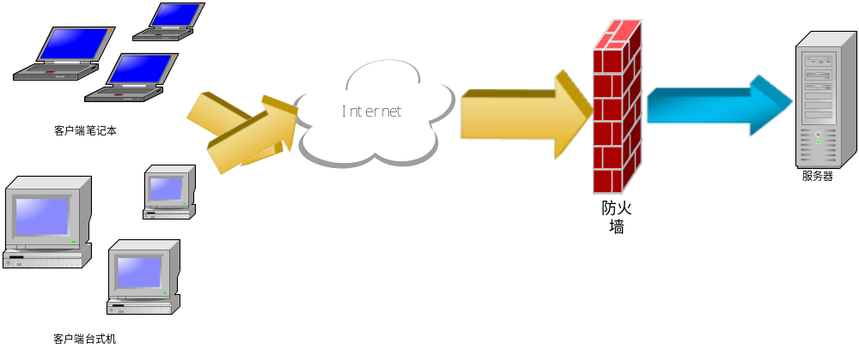

软硬件清单

服务器 | 硬件 | 处理器：Xeon E5-2650 2GHz 或更好  内 存：4G 或更大  硬 盘：20G 或更大
服务器 | 软件 | Microsoft WindowsNT Server 4.0 或更高版本  Microsoft Sql Server 2005 或更高版本  Microsoft IIS 6.0 或更高版本  Microsoft Office 2003或更高版本  SDK
客户机 | 硬件 | 无特殊要求，只要能上连接互联网即可
客户机 | 软件 | Microsoft Windows/xp/vista/7  Microsoft IE 7.0 或更高版本

